# Constructor

## 概念

1. Constructor 对象 构造器

类似 get Constructor()… 没有指定

## 获取构造器对象

### 无参

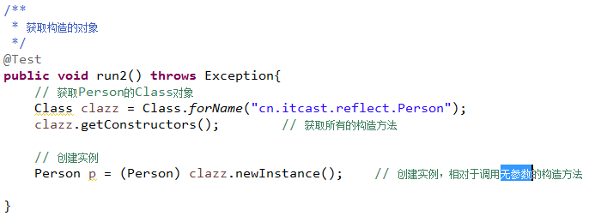

### 有参

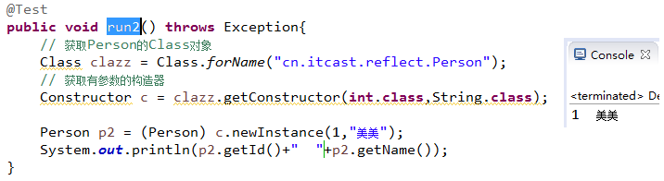

# Method 对象

## Class 对象获取 Method 的方法：

### 总述

1>获取clazz中所有方法，不能获取private

[getMethods](mk:@MSITStore:E:\Java\docs\J2SE6.0.chm::/java/lang/Class.html)()

获取指定方法：参数

[getMethod](mk:@MSITStore:E:\Java\docs\J2SE6.0.chm::/java/lang/Class.html)([String](mk:@MSITStore:E:\Java\docs\J2SE6.0.chm::/java/lang/String.html) name, [Class](mk:@MSITStore:E:\Java\docs\J2SE6.0.chm::/java/lang/Class.html)<?>... parameterTypes)

2>*获取所有方法，只有当前类

[getDeclaredMethods](mk:@MSITStore:E:\Java\docs\J2SE6.0.chm::/java/lang/Class.html)()

获取指定方法：参数

[getDeclaredMethod](mk:@MSITStore:E:\Java\docs\J2SE6.0.chm::/java/lang/Class.html)([String](mk:@MSITStore:E:\Java\docs\J2SE6.0.chm::/java/lang/String.html) name, [Class](mk:@MSITStore:E:\Java\docs\J2SE6.0.chm::/java/lang/Class.html)<?>... parameterTypes)

### 获取除private的属性

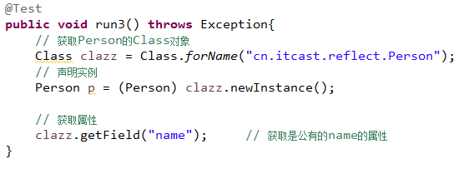

### 获取所有

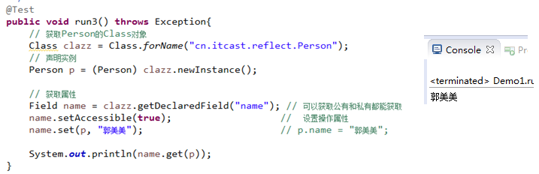

## Method 对象： [invoke](mk:@MSITStore:E:\Java\docs\J2SE6.0.chm::/java/lang/reflect/Method.html)

执行方法：[invoke](mk:@MSITStore:E:\Java\docs\J2SE6.0.chm::/java/lang/reflect/Method.html)([Object](mk:@MSITStore:E:\Java\docs\J2SE6.0.chm::/java/lang/Object.html) obj, [Object](mk:@MSITStore:E:\Java\docs\J2SE6.0.chm::/java/lang/Object.html)... args)

执行私有方法：method.setAccessible(true);

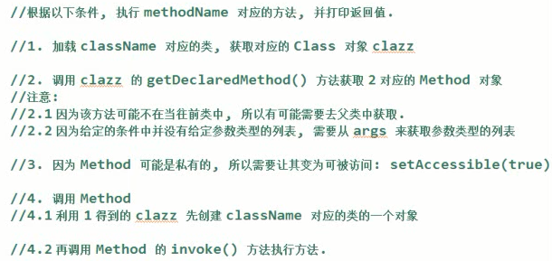

# Field 对象

## 概念

3. Field 对象（字段） 都改为Field

类似：getFields()…

## 方法

### 总述

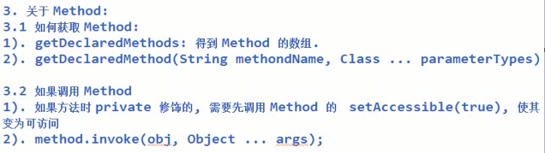

### 获得所有

